使用網路爬蟲顯示醫師門診時間專題實作

|  |  |
| --- | --- |
| 班級： | XXX |
| 學號： | XXX |
| 姓名： | XXX |
| 授課教師： | 林義隆 老師 |

教育部人工智慧技術與應用領域系列課程計畫-深度學習與醫學助理實務專題

計畫主持人: 義守大學資訊工程系林義隆 老師

共同主持人: 國立金門大學工業工程系 江育民 老師

義守大學資訊工程系 黃健興 老師

一、感想與建議 (字數約300~500字)

二、研修專題之具體效益(請條列式列舉)

三、實作畫面呈現

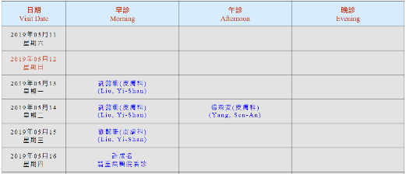

***畫面僅供參考***

***如何你自己畫面呈現***

四、程式碼註解

***註解說明請勿抄襲***